Hồ Đình Nguyên

1050080025

1.Kể tên các loại thiết bị liên quan đến Mạng mà bạn biết hoặc đang sử dụng

-Firewall

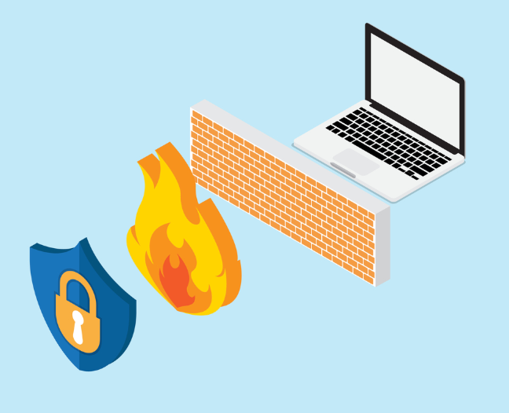

-Router

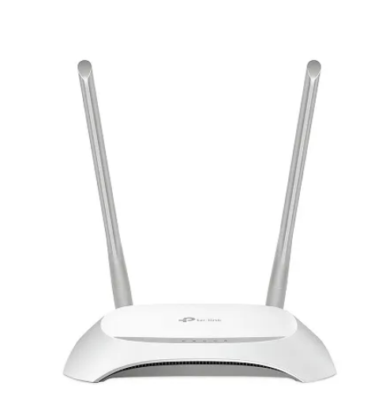

-HUB

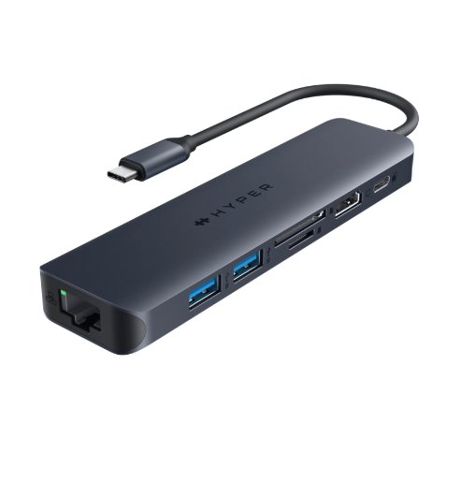

1. Những vấn đề gì có thể xảy ra nếu không có kết nối Internet trong 5 phút?

Gián đoạn công việc và hiệu suất giảm

Gián đoạn trong giao tiếp

Giảm khả năng truy cập thông tin

**Gặp sự cố với các dịch vụ phụ thuộc vào Internet**:

Ảnh hưởng đến các hoạt động giải trí

Ảnh hưởng đến hệ thống và thiết bị tự động

1. Mục tiêu về kiến thức sau khi hoàn thành môn học Nhập môn Mạng máy tính của bạn là gì?

* Hiểu các khái niệm cơ bản: Biết về các loại mạng (LAN, WAN), các thiết bị mạng (router, switch, modem) và giao thức mạng (TCP/IP, HTTP, DNS).
* Cấu hình mạng cơ bản: Biết cách thiết lập, cấu hình các thiết bị mạng và địa chỉ IP.
* Kiến thức bảo mật mạng: Hiểu các biện pháp bảo vệ mạng như tường lửa, VPN và phòng chống tấn công.
* Xử lý sự cố mạng: Biết cách phát hiện và sửa lỗi mạng cơ bản.
* Hiểu mô hình mạng: Biết cách mạng được tổ chức và hoạt động trong các mô hình như client-server, peer-to-peer.